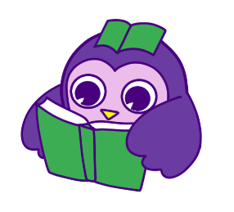
令和7年度 冬休み 中学生・高校生
図書館ボランティア募集！

ガイダンス ＊はじめての方は必ず出席して下さい | 12月26日（金） | 午前９時３０分～12時
ボランティア活動日  ●書架整理・・・・本棚をきれいに整とんする  ●配架・・・・・・・返却された本を本棚に戻す  ●予約本探し・・予約された本を本棚から探す  ●ブックポスト・連絡便の処理  ●その他……本の修理など | 12月26日（金） | 午後１時３０分～４時
 | 12月27日（土） | 午前９時３０分～12時  午後１時３０分～４時
 | 1月5日（月）  （館内整理日） | 午前９時３０分～12時  午後１時３０分～４時

場所 ： 平塚市中央図書館 （貸出室・こども室）
対象 ： 平塚市在住・在学の中学生・高校生
内容 ： 書架整理、配架、予約本探し、本の修理など ※カウンターの仕事はありません
募集人数 ： １０名 （応募者多数の場合は抽選）
申込方法 ： 必要事項をご記入の上、中央図書館窓口でお申し込みください。
メール申し込みの場合、本文に下記申込書の内容を記載してください。
アドレスはこちら→chuo_lib @lib.city.hiratsuka.kanagawa.jp
募集期間 ： １１月8日（土）～１２月9日（火）必着
結果通知 ： １２月１７日（水）までにハガキで通知します。届かない場合は下記にお問合せください。
お問合せ先 : 平塚市中央図書館 貸出室 ☎ ０４６３－３１－0415
＊ 取得した個人情報は、本事業のみで使用します。
＊ 図書館の記録・広報用に写真を撮影させていただきます。

令和７年度 平塚市中央図書館「冬休み 中学生・高校生図書館ボランティア」申込書
住所 | 〒 | （ふりがな）氏名
メールアドレス  （任意） |  | 電話番号
学校名・学年 |  | 参加経験 | あ り ・ な し
参加希望日  （午前・午後） | １２月２６日（金） 午前(ガイダンス) | １２月２６日（金） 午後
参加希望日  （午前・午後） | １２月２７日（土） 午前 ・ 午後 | １月 5日（月） 午前 ・ 午後
参加希望日  （午前・午後） | 希望する回に○を付けてください。（１回以上付けてください）
主催 平塚市中央図書館（運営 株式会社ヴィアックス）
-------------------------------✂-切り取り線✂------------------------------

-------------------------------✂-切り取り線✂------------------------------

